如何使用等离子堆焊TC轴承
TC轴承是石油勘探用螺杆动力钻具中的重要附件之一，它主要承受动力钻具在工作过程中传动轴产生的径向载荷，其性能的好坏对钻具的使用寿命有着重要的影响。

TC轴承有内轴承套和外轴承套，内轴承套与驱动轴成对锁紧，外轴承套与井下钻具配合，将电机的扭矩和转速传递给钻头。在工作过程中，TC轴承受到来自万能轴承和钻头的轴向力和径向力，

由于长期受到砂液的侵蚀，要求具有良好的耐磨性和耐腐蚀性，因此TC轴承加工时需要采取一些有效的措施来防止磨损。
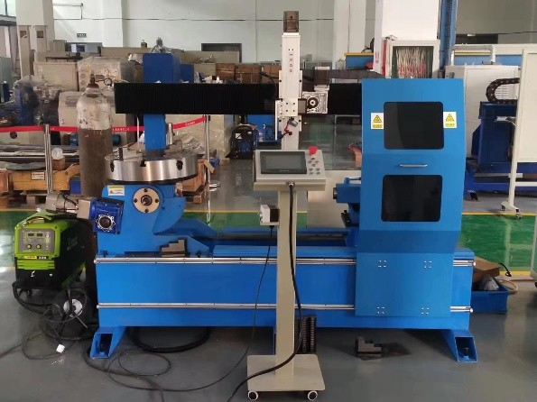 | 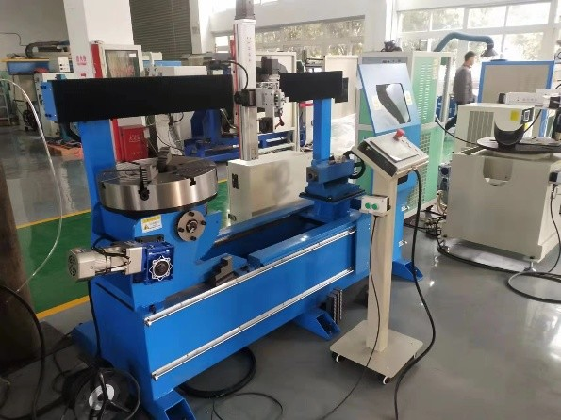

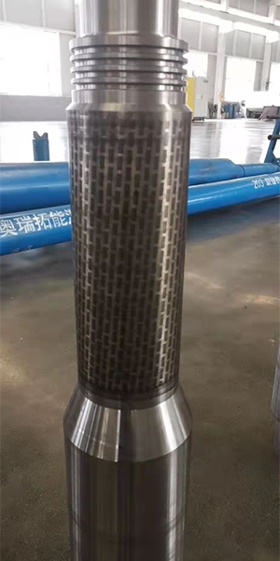 | 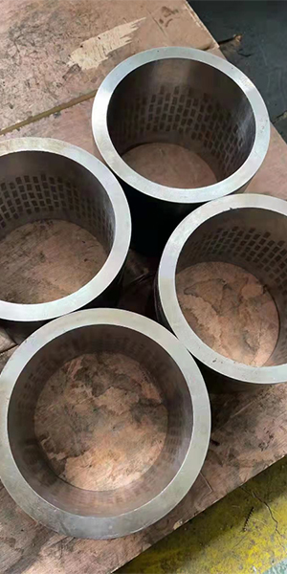 | 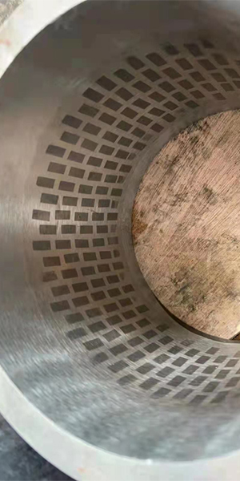
Youtube视频链接：https://www.youtube.com/watch?v=RJvcY72Bh8I

